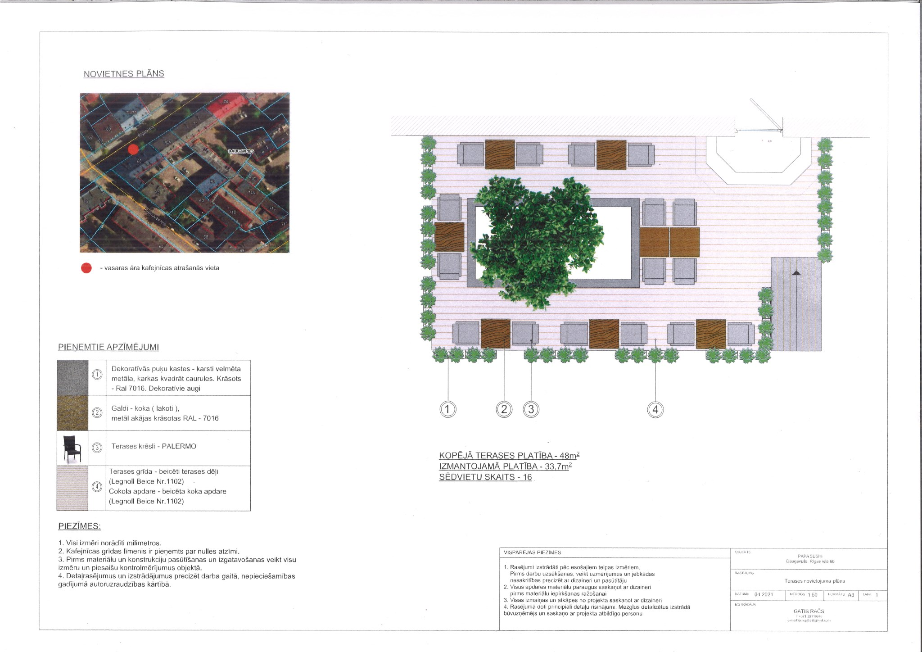

Zemesgabala un terases izvietojuma shēma

(Rīgas ielas 68 rajonā, Daugavpilī)

1.pielikums